工程力学参考答案
- 单项选择题
1 | 2 | 3 | 4 | 5 | 6 | 7 | 8 | 9 | 10
A | D | A |  | C | C | A | C | B | B
11 | 12 | 13 | 14 | 15
A | A |  | D | D

二、名词解析
1、力矩和力偶
2、点的速度合成定理
3、极限应力和许用应力
4、三力平衡汇交定理
5、胡克定律

答：
- 力矩和力偶：表示力使物体绕某点转动效应的量称为力对点之矩。大不为力与力臂的乘积。一对等值，反向，不共线的平等力组成的特殊力系，称为力偶。

- 点的速度合成定理：光滑接触面的约束反力是压力，作用在接触点处，方向沿接触点处的公法线而指向被约束物体。

- 极限应力和许用应力：材料破坏时的应力称为危险应力或极限应力。将极限应力除以大于1的数（安全系数）n所得的结果称为“许用应力”。

4、三力平衡汇交定理：刚体受三个共面但互不平等的力作用而平衡时，三力必汇交于一点。

三、画受力图
已知支架如图所示，A、B、C处都是铰链连接。在水平杆AD上的D端受到竖直向上的集中力F作用，各杆自重不计，试画出AD杆、BC杆及整个支架的受力图。
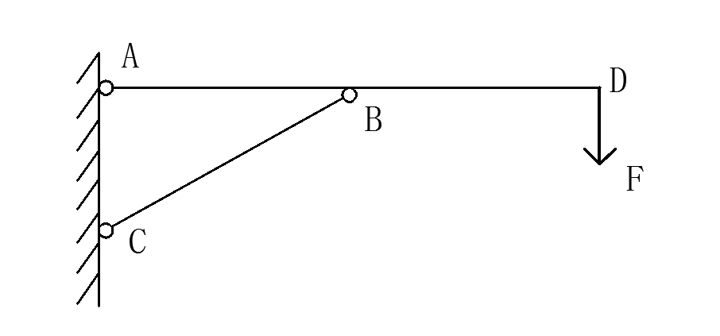
解：
(1) BC杆受力图（2分，2个力各1分）
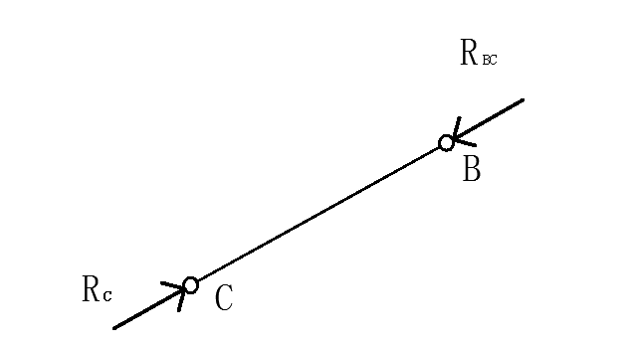
(2) AD杆受力图
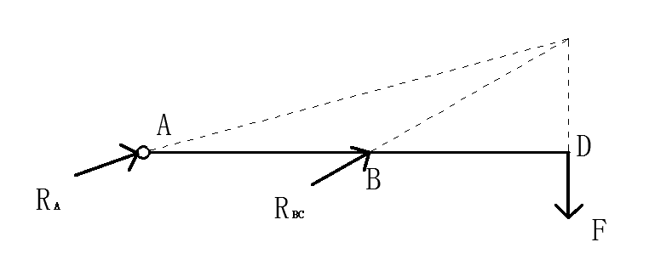
(3) 组合梁桥受力图，
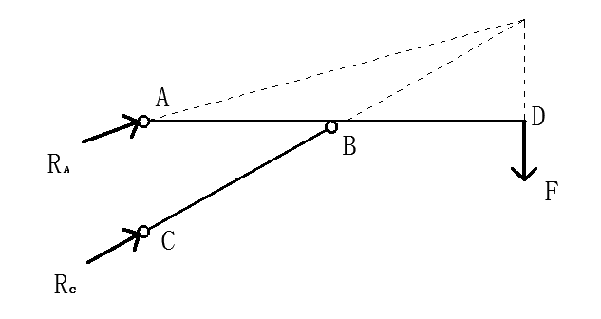
四、轴力计算
杆件受力作用如图所示，己知外力P₁=200kN，P₂=300kN，P₃=150kN，不计该杆件的重力，杆件截面积为A=0.002m²，材料容许拉应力为[σ_{拉}]=95MPa，容许压应力[σ_{压}]=-150MPa，请完成以下内容。
（1）分别计算AB、BC、CD三段内的截面轴力N₁、N₂、N₃。
（2）分别计算AB、BC、CD三段内的应力。
（3）分别校核AB、BC、CD三段内的强度。
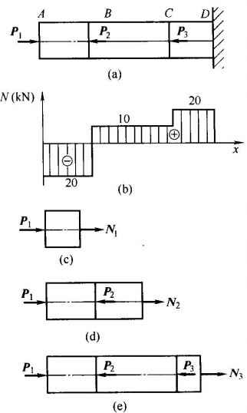
解：（1）内力计算
N₁=P₁=200kN…………
N₂= P₂₊P₁=500kN………… $P_{1}$
图2分
N₃= P₂+ P₃₊P₁=650kN………… $P_{1}$
（2）应力计算
σ₁=N₁/A=200000/0.0065=30.769MPa………… $P_{1}$
σ₂= N₂/A=500000/0.0065=76.923MPa…………
σ₃= N₃/A=650000/0.0065=100MPa…………
（3）强度校核
σ₁=30.769MPa<[σ_{拉}]=95MPa，AB段强度满足要求。…………
σ₂=76.923MPa<[σ_{拉}]=95MPa，BC段强度满足要求。…………
σ₃=100MPa>[σ_{拉}]=95MPa，CD段强度不满足要求。…………
计算图示梁A、B支座的支座反力
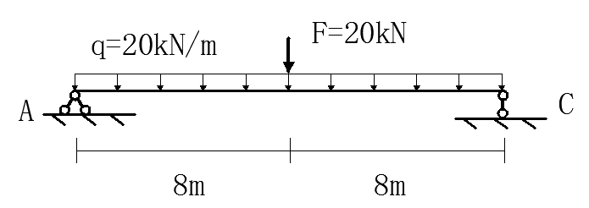
解：（1）受力图如图所示：（如果将均布荷载画成集中力且数值正确，给分。）
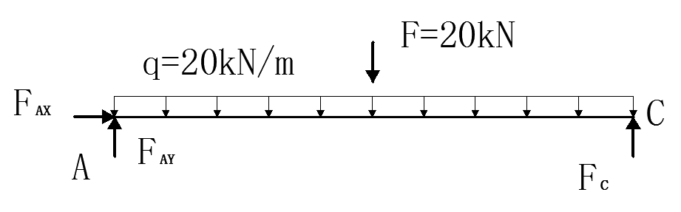
（2）∑X=0 X_{A}=0
∑Y=0 Y_{A}- F-16q+Y_{B}=0
∑M_{A}=0 -8F1-8×16q+16Y_{B}=0
Y_{B} =(8×20+8×16×20)/16=170kN（↑）
Y_{A} =20+16×20-170=170kN（↑）

六、画内力图
外伸梁受力如图所示，支座A、B处约束反力分别为R_{A}=30kN(↑)，R_{B}=90kN(↑)，试画出简支梁的剪力图和弯矩图。

解：（1）剪力图
根据梁上荷载情况，将梁分为AD、DB、BC三段。
$Q_{\text{AB}}=R_{A}=\text{170}\text{kN},Q_{\text{CB}}=R_{C}=−\text{170}\text{kN}$
$Q_{\text{BA}}=\text{170}−8x\text{20}=\text{10}\text{kN}$ (1分)
$Q_{\text{BC}}=\text{170}−\text{20}−\text{20}x8=−\text{10}\text{kN}$
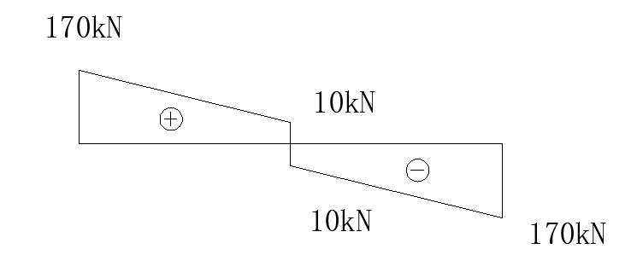
（2）弯矩图
$M_{B}=\frac{\text{20}x{\text{16}}^{2}}{8}+\frac{\text{20}x\text{16}}{4}=\text{720}kN⋅m$

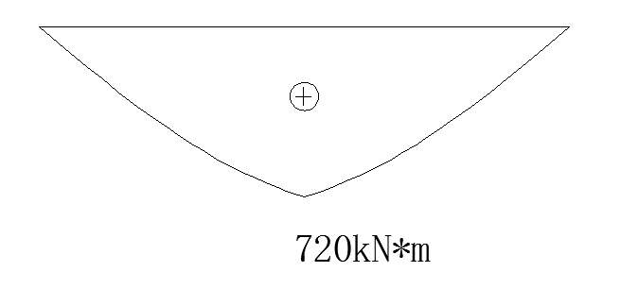（4分，数值及正负号1分*2组，线条1分*2个

